Задача 1:
Проводится эксперимент по выбору двух случайных чисел от 1 до 100. Имеются следующие события:
1) Оба числа четные;
2) Числа взаимно просты;
3) Хотя бы одно из чисел нечетно;
4) Первое число не превосходит второе;
5) Сумма чисел больше ста.
Для каких из событий этот исход может оказаться благоприятным?
- 2, 3, 5
- 3, 4
- 1, 4, 5
- 1, 2, 3, 4
- 2, 3, 4
Задача 2:
Проводится эксперимент по выбору двух случайных чисел от 1 до 100. Имеются следующие события:
1) Оба числа четные;
2) Числа взаимнопросты;
3) Хотя бы одно из чисел нечетно;
4) Первое число не превосходит второе;
5) Сумма чисел больше ста.
Какие из пар событий в задаче являются несовместными? (укажите все правильные ответы)
- 3 и 5
- 1 и 4
- 1 и 2
- 3 и 4
- 1 и 5
- 1 и 3
- 2 и 3
- 4 и 5
- 2 и 4
- 2 и 5

Задача 3:
Пусть даны вероятности событий A, B, C, D и их пересечений: P(A) = 0.25, P(B) =0.33, P(C) = 0.2, P(D) = 0.4, P(A∩B) = 0.08, P(A∩C) = 0.05, P(A∩D) = 0.1, P(B∩C) = 0.07, P(B∩D) = 0.132, P(C∩D) = 0.0825.
Какие из пар указанных событий являются независимыми? (укажите все правильные ответы)
- А и C
- B и D
- А и D
- C и D
- B и C
- А и B
Задача 4:
Пусть вероятность найти нужный документ на сайте A равна p, а вероятность найти его на сайте B равна q. Чему в таком случае равна вероятность найти документ хотя бы на одном из этих сайтов.
p + q – p*q
p + q
p + q – p*(1 – q)
p + q – (1 – p)*(1 – q)
Задача 5:
Какие из следующих случайных величин являются дискретными? (укажите все правильные ответы)
- Время от запроса к некоторому ресурсу до получения отклика
- Количество найденных документов по заданной тематике после просмотра случайных n документов
- Количество воды, которое человек может выпить за минуту
- Длина полета снаряда при выстреле из пушки
- Количество комбинаций кодового замка до угадывания нужной
- Количество просмотренных страниц интернет-магазинов до нахождения нужного товара

Задача 6:
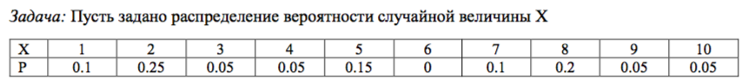
Каково будет математическое ожидание данной случайно величины?
В дробной части числа оставьте 4 знака.
Задача 7:

Какова дисперсия случайной величины?
В дробной части числа оставьте 4 знака.
Задача 8:
В коллекции текстовых документов 25% документов посвящены тематике A, 35% - тематике B и 40% - тематике C. Пусть, мы выбираем случайные 100 документов. Каково математическое ожидание количество документов по теме B?
Задача 9:
В коллекции текстовых документов 25% документов посвящены тематике A, 35% - тематике B и 40% - тематике C. Пусть, мы выбираем случайные 100 документов. Какова дисперсия количества документов по теме C?
Задача 10:
В коллекции текстовых документов 25% документов посвящены тематике A, 35% - тематике B и 40% - тематике C. Мы выбираем из коллекции по одному документу до момента, когда найдем первый документ на нужную тему. Каково математическое ожидание количества просмотренных документов до нахождения документа на тему A?
Задача 11:
В условиях предыдущей задачи, какова будет дисперсия количества документов до нахождения первого документа на тему B? [
- 1 / 0.65
- 65 / 12.25
- 65 / 35
- 1 / 65
- 100 / 35
Задача 12:
В коллекции содержится 1000 текстовых документов. Известно, что 250 документов посвящены тематике A, 350 - тематике B и 400 - тематике C. Пусть, мы выбираем случайные 100 документов. Какова дисперсия количества документов по теме C среди выбранных?
(ответ запишите в виде десятичной дроби, округлив до двух знаков после запятой)
Задача 13:
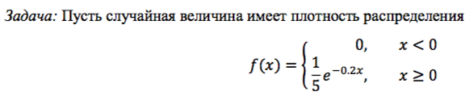
Каково математическое ожидание данной случайной величины?
Задача 14:

Какова дисперсия случайной величины ?
Задача 15:
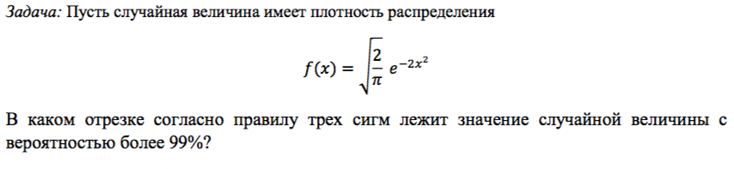
- (-1/2, 1/2)
- (-5/2, 1/2)
- (-6, 6)
- (-3/2, 3/2)
- (-3, 3)

Задания дальше можно выполнять в табличных редакторах, используя все их возможности, в т.ч. для вычисления ковариации и коэффициента Пирсона на выборке.

Задача 16:
Имеется следующая выборка наблюдений некоторого случайного эксперимента: 428, 300, 250, 578, 492, 204, 245, 420, 760, 363, 600, 483, 711, 265, 572, 350, 652, 460, 340, 670, 565, 750, 452. Каково среднее значение по этой выборке?
(ответ запишите в виде десятичной дроби, округлив до двух знаков после запятой)
Задача 17:
Имеется следующая выборка наблюдений некоторого случайного эксперимента: 428, 300, 250, 578, 492, 204, 245, 420, 760, 363, 600, 483, 711, 265, 572, 350, 652, 460, 340, 670, 565, 750, 452. Какое из представленных в выборке значений является ее медианой?
Задача 18:
Имеется следующая выборка наблюдений некоторого случайного эксперимента: 428, 300, 250, 578, 492, 204, 245, 420, 760, 363, 600, 483, 711, 265, 572, 350, 652, 460, 340, 670, 565, 750, 452. Какова величина среднеквадратичного отклонения указанной ранее выборки?
(ответ запишите в виде десятичной дроби, округлив до двух знаков после запятой)
Задача 19:
Даны две выборки одинаковой длины: X = (428, 300, 250, 578, 492, 204, 245, 420, 760, 363, 600, 483, 711, 265, 572, 350, 652, 460, 340, 670, 565, 750, 452) и Y = (21, 33, 43, 71, 85, 17, 38, 43, 53, 76, 33, 16, 24, 59, 65, 73, 45, 63, 53, 43, 58, 28, 37). Найдите ковариацию cov(X,Y).
(ответ запишите в виде десятичной дроби, округлив до четырех знаков после запятой)
Задача 20:
Даны две выборки одинаковой длины: X = (428, 300, 250, 578, 492, 204, 245, 420, 760, 363, 600, 483, 711, 265, 572, 350, 652, 460, 340, 670, 565, 750, 452) и Y = (21, 33, 43, 71, 85, 17, 38, 43, 53, 76, 33, 16, 24, 59, 65, 73, 45, 63, 53, 43, 58, 28, 37). Найти коэффициент Пирсона.
(ответ запишите в виде десятичной дроби, округлив до четырех знаков после запятой)

